Задание № 1:
Замените в предложениях картинки английскими словами, переведите предложения на русский язык.
- There is a 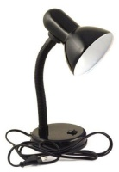(__________) on the table . -
- There are (__________) on the shelf. -
- There is a (________) on the table. –

Задание № 2:
Найдите грамматические ошибки в предложениях.
- There is cats in the street. –
- There are a boy in the kitchen. –

Задание № 3:

Дайте перевод английским словам, правильно соединив их.

Behind в левом углу
Under рядом с
In the left corner позади
In the right corner между
Next to под
Between в правом углу
In the middle of посередине
Задание № 4:
Переведите на русский язык слова.
sometimes –
interesting –
large –

Задание № 5:
Переделайте данные предложения из настоящего времени Present simple в будущее время Future simple, используя английский модальный глагол will . Дайте перевод данным предложениям.
- I go to school -

- I am a pupil –

- I swim in the summer –

- I do not eat an ice-cream -

